Reflectie verslag

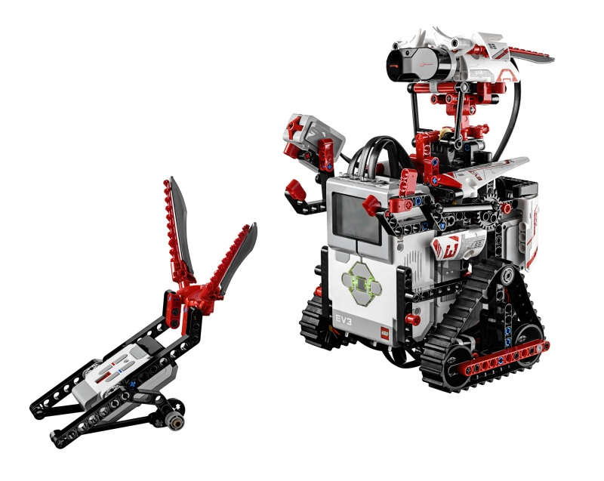

Naam: Cody Strijbosch

Datum: 16-11-2016

Mentor: Pascal Wouters

Project: @YourService

Inleiding

**Aanleiding/doel (waarom dit verslag?)**

Ik maak dit verslag op terug te kijken op mijn project, hoe ik het heb gedaan en of het beter kan de volgende keer.

**Onderwerp (waarover gaat het verslag?)**

Dit verslag gaat over hoe ik mijn project (@YourService) heb uitgevoerd.

**Opbouw van het verslag**

1. Inleiding
2. Kern
3. Slot

Theorie

**Wat wilde ik leren? / Wat waren mijn leerdoelen?**

Ik wou leren hoe ik een C# applicatie schrijf voor een Lego Mindstorm robot. Door een applicatie te schrijven voor de ev3 robot heb ik nu een beter idee over c# en weet ik er een stuk meer over.

**Beschrijf de situatie**

Mijn rol was om de documentatie te schrijven en een c# applicatie te bouwen met de eisen van de opdrachtgever. De rol van anderen waren om mij te helpen met het project en het invullen van het testplan.

**Wat ging er goed?**

Ik vond dat de applicatie er goed uitzag en dat het goed functioneert. De documentatie schrijven ging ook veel gemakkelijker dan bij de vorige opdracht.

**Wat ging er minder goed?**

Ik had een beetje moeite met informatie vinden over de lego.desktop.dll. Het schrijven van de applicatie was ook niet echt makkelijk te schrijven omdat dit de eerste keer was dat ik met c# aan de gang ging.

**Wat kan er beter?**

Ik vond het moeilijk om me te concentreren op de C# schrijven. Als ik voor het eerst iets nieuws moet maken is het moeilijk voor mij om aan een stuk door te schrijven zonder mijn concentratie te verliezen, dus dat kan beter in de toekomst.

Slot

**Wat heb ik geleerd en hoe heb ik geleerd?**

Ik heb geleerd hoe C# in elkaar zit en hoe het werkt. Tot nu toe vond ik dit het leukste project ook al is HTML en CSS makkelijker. Ik heb ook geleerd hoe Visual studio werkt.

**Wat neem ik hiervan mee in de toekomst?**

Ik neem mee hoe ik de code netjes kan opschrijven en efficiënt/snel kan typen. Door dit project te maken ben ik ook meer te weten gekomen over Visual studio en Windows form application.

**Wat zijn mijn nieuwe leerdoelen?**

Ik zou graag toch willen dat ik C# beter ken. Want soms zat ik vast en wist ik niet wat ik moest doen maar door hulp van leraren en leerlingen ben ik verder gekomen.